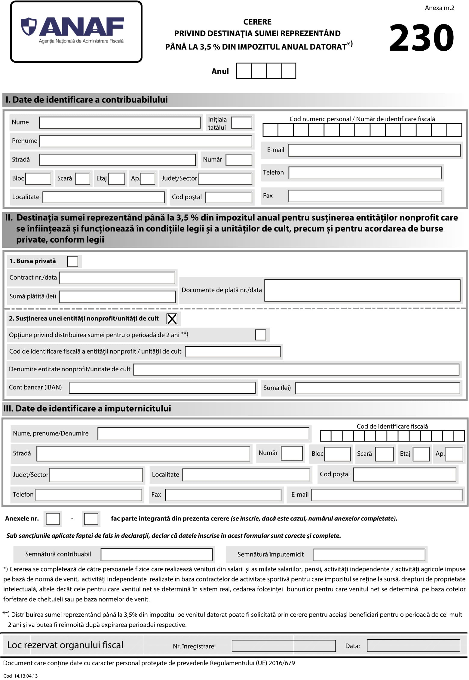

2 0 1 9

34509034
FUNDAȚIA CATHARSIS ART RO09BRDE441SV34035794410

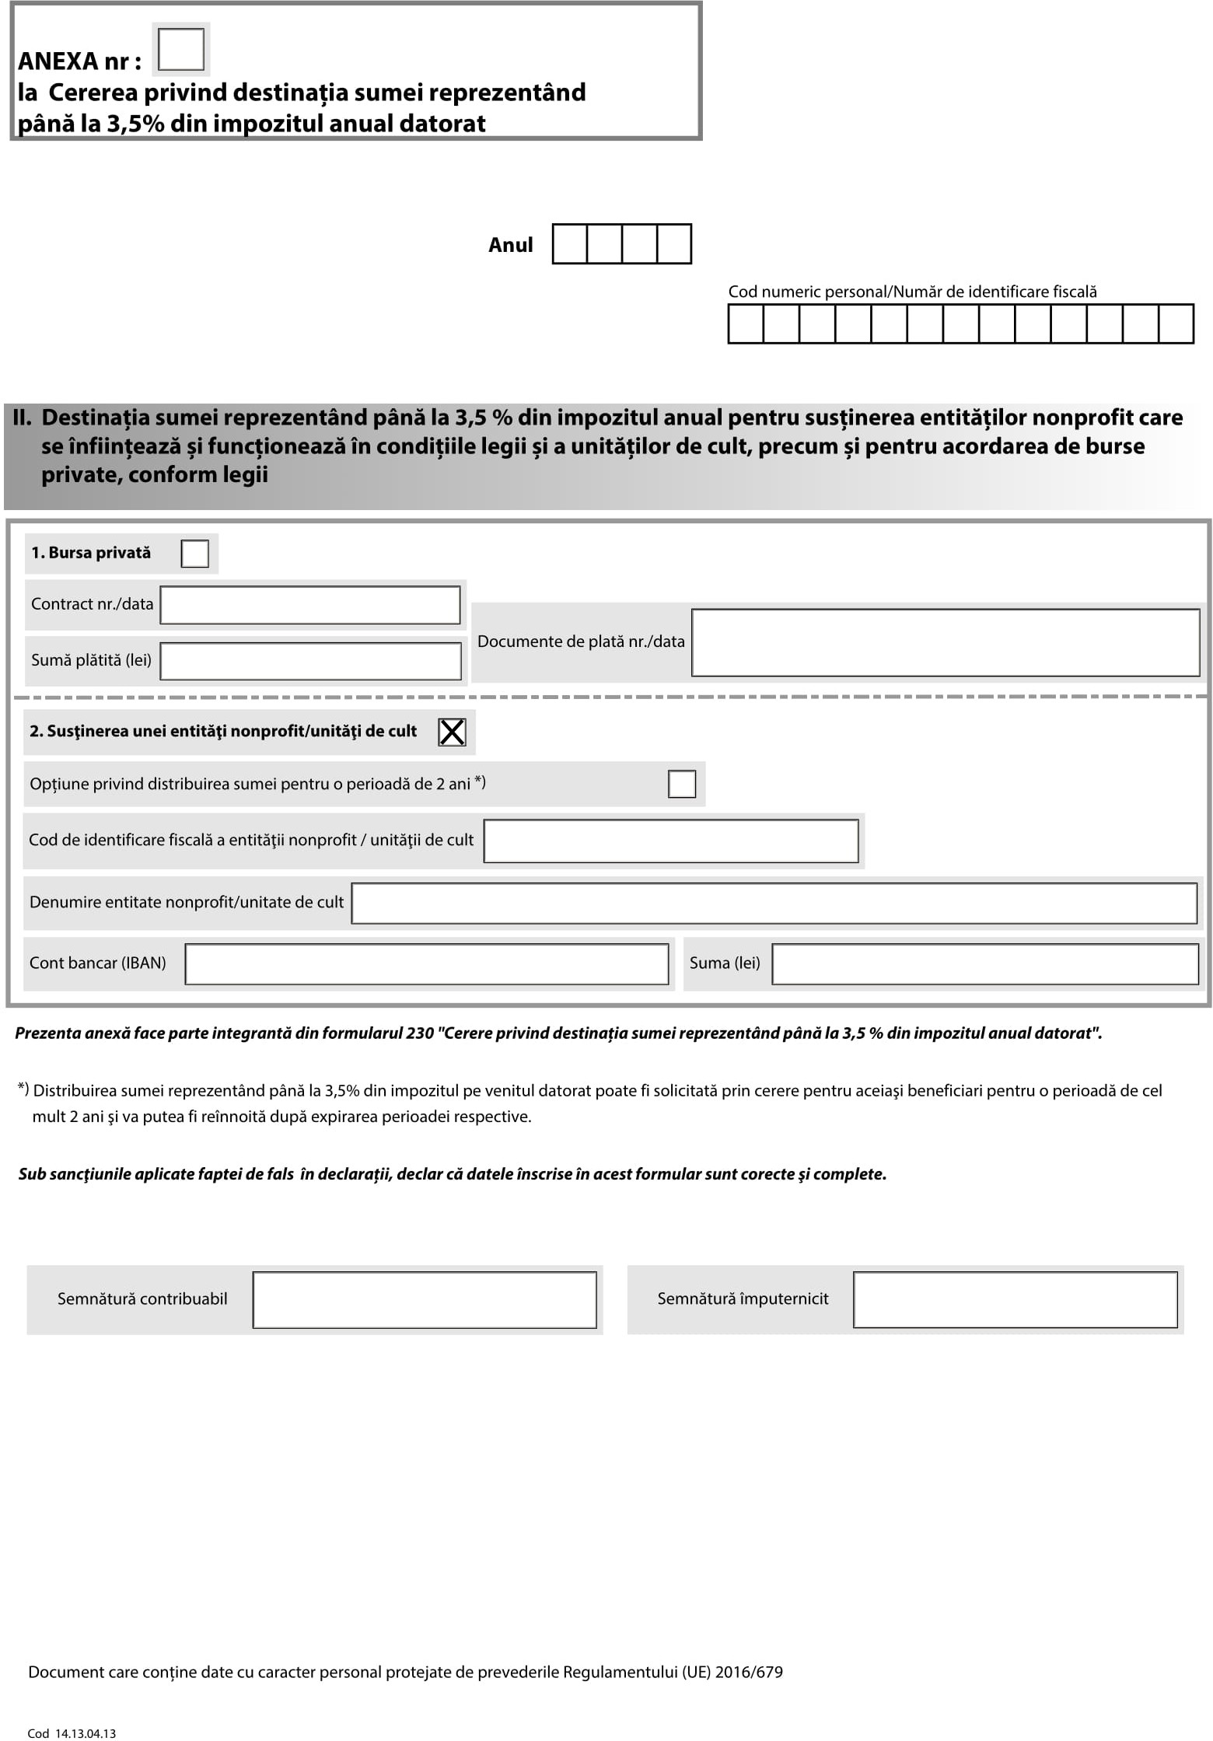

2 0 1 9

34509034

FUNDAȚIA CATHARSIS ART RO09BRDE441SV34035794410

